1、下列措施中，能提高化学反应速率的是（ ）

1. 减小反应物浓度 B.降低压强

C.升高温度 D.减少反应物之间的接触面积

2、 控制变量是科学研究的重要方法。已知反应：

下列条件中反应速率最快的是 （ ）



3. 在反应 中，反应物 $A$ 的浓度在 $15 s$ 内从 $3.0 mol/L$ 变成 $1.5 mol/L$，在这 $15 s$ 内 $B$ 的化学反应速率为 （ ）

A. $1.5 mol/(L⋅s)$ B. $0.5 mol/(L⋅s)$

C. $0.1 mol/(L⋅s)$ D. $0.2 mol/(L⋅s)$

4.下列调控反应速率的措施或实验中，分别利用或体现了哪些影响化学反应速率的因素？

|  |  |
| --- | --- |
| 调控反应速率的措施或实验 | 影响化学反应速率的因素 |
| 向炉膛内鼓风可以使炉火更旺 |  |
| 用煤粉代替煤块可以使炉火更旺 |  |
| 把食物存放在冰箱里 |  |
| 在糕点包装内放置除氧剂可以延长食物保质期 |  |
| 做化学实验时，通常将块状或颗粒状的固体药品研细混匀或者将固体试剂溶于水配成溶液后再继续进行实验 |  |
| 铁在空气中和在纯氧中反应的剧烈程度明显不同。 |  |

5. 根据你对二氧化硫催化氧化反应的理解，回答下列问题。

1. 如何从微观的角度描述该可逆反应的化学平衡状态？



（2）向一密闭容器中充入SO2与18O2，反应一段时间后，18O可能存在于哪些物质中？

（3）在有催化剂存在和加热条件下，若将一定量的SO3充入一密闭容器中，最终容器中会存在哪些物质？

6.现欲用纯净的碳酸钙与稀盐酸反应制取二氧化碳气体，请回答下列问题。

1. 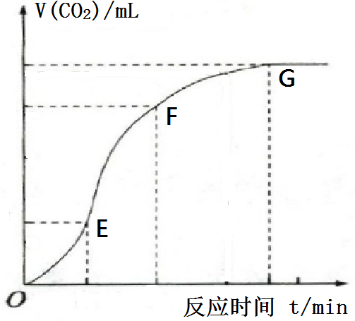实验过程如图所示，分析判断OE、EF、FG三段中， 段化学反应最快， 段收集的二氧化碳最多。
2. 为了降低该反应的速率，拟向溶液中加入下列物质，你认为可行的是（ ）
3. 蒸馏水 B.氯化钠固体
4. NaCl溶液 D.浓盐酸

7.草酸与高锰酸钾在酸性条件下能够发生如下反应：



用4mL0.001mol‧L-1 KMnO4溶液与2mL 0.01mol‧L-1 H2C2O4溶液，研究不同条件对化学反应速率的影响。改变的条件如下：

|  |  |  |  |
| --- | --- | --- | --- |
| 实验 | 硫硫酸（10%）体积/mL | 温度/℃ | 其他物质 |
| Ⅰ | 2mL | 20 | — |
| Ⅱ | 2mL | 20 | 10滴饱和MnSO4溶液 |
| Ⅲ | 2mL | 30 | — |
| Ⅳ | 1mL | 20 | 1mL蒸馏水 |

（1）该反应中氧化剂和还原剂的物质的量之比为 。

（2）如果研究催化剂对化学反应速率的影响，使用实验 和 （用Ⅰ～Ⅳ表示，下同）；如果研究温度对化学反应速率的影响，使用实验 和 。

（3）对比实验Ⅰ和Ⅳ，可以研究 对化学反应速率的影响，实验Ⅳ中加入蒸馏水的目的是 。